Synderkölens Vägförening Hede 2020-08-19
Ordförande: Carina Åström Sparf

Mellan Synderkölens samfällighetsförening, här nedan kallad föreningen, och Taggens Måleri (Enskild firma) Hede, här nedan kallad entreprenören har följande avtal träffats gällandes snöröjning av föreningens vägområde. Se karta bilaga 1 nedan.

- Snöröjningen gäller för perioden 2020-11-01 t.o.m. 2023-04-30 alla dagar 24 timmar om dygnet. Före datumet 2020-10-30 skall ställning tas av parterna om antagande av snöröjningsavtal.

- Omfattningen är vägar i området enligt karta. Se bilaga 1 här nedan.

- Snöröjning av Synderkölens vägsträckning (ca 1km)
  - Snöröjningen skall ske inom 3 timmar efter snöfall som orsakat snödjup > 80 mm. Snöröjningen omfattar hela Synderkölens vägsträckning med vändplatser samt yta kring sopcontainern och närliggande fastighet Synderkölen 806 så att sopbil kan tömma sopcontainer och vända.

  - Vid snöröjning får inte snövall lämnas där väg fortsätter samt i korsningar eller framför infart till fastighet eller framför trappor.

- Snöröjning av 31 infarter/parkeringar till hus
  - Infarterna/parkeringarna till stugorna skall snöröjas upp till 8 ggr per säsong enligt tabell nedan för avtalstiden 2020-11-01 till 2023-04-30. Max 1 gång per period.
  - Är det så att det inte varit snöfall som orsakat eller kommer att orsaka snödjup > 80 mm eller att snövall > 160 mm in mot infarter/parkeringar saknas så avvaktas snöröjningen detta datum.
Datum när infarterna/ parkeringarna vid husen senast skall snöröjas.  ÅR 2020 -2021 | Lov/ ledighet | Period
Torsdag 17 december 2020 | Julafton torsdag den 24 december 2020 | 1
Måndag 29 december 2020 | Nyårsafton torsdag den 31 december 2020 | 2
Måndag 04 januari 2021 | 13 dagsafton onsdag 06 januari 2021 | 3
Torsdag 18 februari 2021 | Sportlov v.08 (Mån. 22 feb. – Sön.28 feb. 2021) | 4
Torsdag 04 mars 2021 | Sportlov v.09 (Mån. 01 mars – Sön. 07 mars 2021) | 5
Torsdag 11 mars 2021 | Sportlov v.10 (Mån. 08 mars – Sön. 14 mars 2021) | 6
Torsdag 25 mars 2021 | Påsklov v.13 (långfredag 02 april) (Mån. 29 mars – Sön. 04 april) | 7
Onsdag 31 mars 2021 | Påsklov v.14 (Mån. 05 april – Sön. 11 april) | 8
  - Om b. infaller, här ovan, så skall det snöröjas vid närmaste tillfälle efter inställd snöröjning vid snöfall som orsakat snödjup > 80 mm. Gäller fram till dagen innan nästa planerade snöröjningstillfälle enligt tabell nedan.

Datum när infarterna/ parkeringarna vid husen senast skall snöröjas.  År 2021-2022 | Lov/ ledighet | Period
Torsdag 16 december 2021 | Julafton fredag den 24 december 2021 | 1
Måndag 27 december 2021 | Nyårsafton fredag den 31 december 2021 | 2
Måndag 03 januari 2022 | 13-dagsafton torsdag 06 januari 2022 | 3
Torsdag 17 februari 2022 | Sportlov v.08 (Mån. 21 feb. – Sön.27 feb. 2022) | 4
Torsdag 25 februari 2022 | Sportlov v.09 (Mån. 28 feb. – Sön. 06 mars 2022) | 5
Torsdag 03 mars 2022 | Sportlov v.10 (Mån. 07 mars – Sön. 13 mars 2022) | 6
Torsdag 07 april 2022 | Påsklov v.15 (långfredag 15 april) (Mån. 11 april – Sön. 17 april) | 7
Onsdag 14 april mars 2022 | Påsklov v.16 (Mån. 18 april – Sön. 24 april) | 8

Datum när infarterna/ parkeringarna vid husen senast skall snöröjas.  År 2022-2023 | Lov/ ledighet | Period
Torsdag 22 december 2022 | Julafton lördag den 24 december 2022 | 1
Torsdag 29 december 2022 | Nyårsafton lördag den 31 december 2022 | 2
Onsdag 04 januari 2023 | 13-dagsafton fredag 06 januari 2023 | 3
Torsdag 16 februari 2023 | Sportlov v.08 (Mån. 20 feb. – Sön.26 feb. 2023) | 4
Torsdag 04 mars 2023 | Sportlov v.09 (Mån. 27 feb. – Sön. 05 mars 2023) | 5
Torsdag 02 mars 2023 | Sportlov v.10 (Mån. 06 mars – Sön. 12 mars 2023) | 6
Torsdag 30 mars 2023 | Påsklov v.14 (långfredag 07 april) (Mån. 03 april – Sön. 09 april) | 7
Onsdag 05 april 2023 | Påsklov v.15 (Mån. 10 april – Sön. 16 april) | 8

- Entreprenören kan och skall igångsätta snöröjningen utan uppmaning.

- Debiteringen för Synderkölens vägförening är:

- Ett fast pris xxxx kr inkl. moms per snöröjningstillfälle för punkt 3 ovan.
- Ett fast pris xxxx kr inkl. moms för punkt 3 & 4 ovan tillsammans per snöröjningstillfälle.
- Ett fast pris inkl. moms för framkörningsavgift per snöröjningstillfälle. Ingår i ovanstående fast pris för punkt 3 och för punkt 4 ovan.
- Ett pris per timme inkl. moms om föreningen vill beställa någon annan typ av snöröjning som inte ingår i detta avtal.
- Snöröjning på helger beställs separat endast av ordföranden i föreningen. Timpris: Enligt överenskommelse.

- Plogar och diagonalblad som används i snöröjningen skall vara utrustade med stödfötter/ medar.

- Varje fastighetsägare upprättar eget serviceavtal med entreprenören vad gäller andra snöröjningstillfällen än vad som angivits i detta avtal och fastighetsägaren debiteras av entreprenören. Beställning om eget serviceavtal skall ske på telefonnummer 070-254 25 12 till Jan-Ove Tagg eller senast 2020-10-30. Det åligger fastighetsägaren att väl synligt utmärka brunnar o.d. så att ej påkörningsskador uppstår. (Adress till Jan-Ove Tagg, Österlånggatan 22, 840 93 Hede (Ingen e-postadress)) (Priset för att Jan-Ove Tagg plogar infarterna utöver ovanstående 8 ggr per säsong är år2020 1000kr/säsong)

- Faktureringen sker till föreningen 2 ggr/år, 31 december och 15 maj. På fakturan skall antalet gånger som snöröjningen utförts med datum och klockslag.

- På fakturan skall anges faktura tid 30 dagar netto, moms och organisationsnummer.

- Entreprenören skall ha allriskförsäkring för skador gällande hela åtagandet. Föreningen skall vara medförsäkrad.

- Entreprenören skall på uppmaning kunna visa bevis på skuldfrihet gällandes skatter och avgifter hos kronofogdemyndigheten och F-skattebevis.

- Hävande av avtal kan ske med 3 månaders uppsägning. Hävandet skall ske skriftligen.

- Tvist angående detta avtal löses i första hand av opartisk skiljeman och i andra hand av domstol.

- Ingen sandning eller is-skrapning skall utföras i detta avtal.

- Löper avtalet på så tar föreningen fram årligen nya datum när snöröjning skall ske, enligt tabell i punkt 4 ovan, för kommande år och publicerar på hemsidan. http://skarsjovalen.se/foreningen/andra%20f%C3%B6reningar.html
Undertecknad godkänner detta avtal i sin helhet och förbinder sig att genomföra snöröjningen.
Hede 2020-08-19
För Synderkölens Vägförening För Taggens Måleri (Enskild firma)
……………………………………………… ……………………………………………………….
Ordf. Carina Åström Sparf Jan Ove Tagg
070-945 96 85 070-254 25 12
Epost: carinaastromsparf@gmail.com Österlånggatan 22, 840 93 Hede

Bilaga 1: Karta över Synderkölen som skall snöröjas.

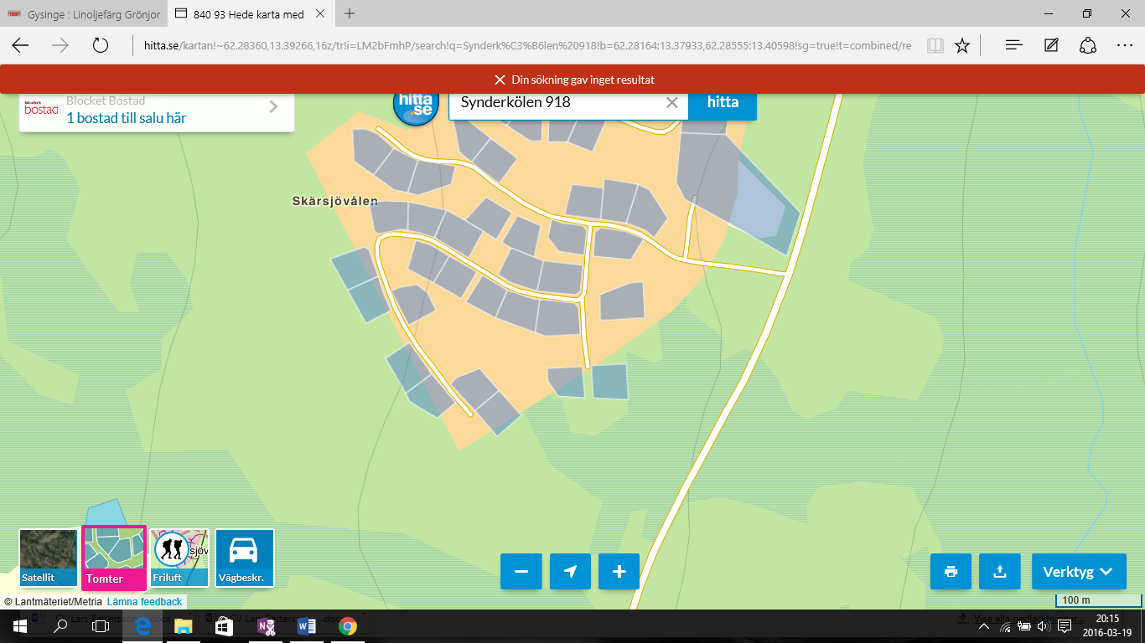

Snöröjningsavtals ansvarig i Synderkölens Vägförening:
Lasse Pettersson
Nedre Ala 1
861 95 Söråker
Mobil: 070-3992294
E-post: lars.x.pettersson@gmail.com

Adress Synderkölen: Synderkölen 906.

Instruktioner:

Carina Åström Sparf:
- Skriv under alla 3 plogningsavtalen. Behåll 1 kopia av plogningavtalen för dig själv.
- Skicka vidare 2 undertecknade plogningsavtal till Jan-Ove Tagg, Österlång gatan 22, 840 93 Hede i det bifogade kuvertet.

Jan-Ove Tagg:
- Skriv under samtliga 2 avtal. Behåll 1 avtal själv.
- Skicka vidare 1 undertecknat plogningsavtal till Carina Åström Sparf, Adress: Torpvägen 2, 811 91 Sandviken i det bifogade kuvertet.

- Carina. Meddela mig när avtalet är sign:at så skickar jag ut avtalet till medlemmarna samt lägger upp det på Skärsjövålens hemsida. (Utan priser såklart.) (Endast extra individuella plogningsavgiften blir kvar på 1000kr i avtalet)

// Lasse

